LATVELLO velosipēds

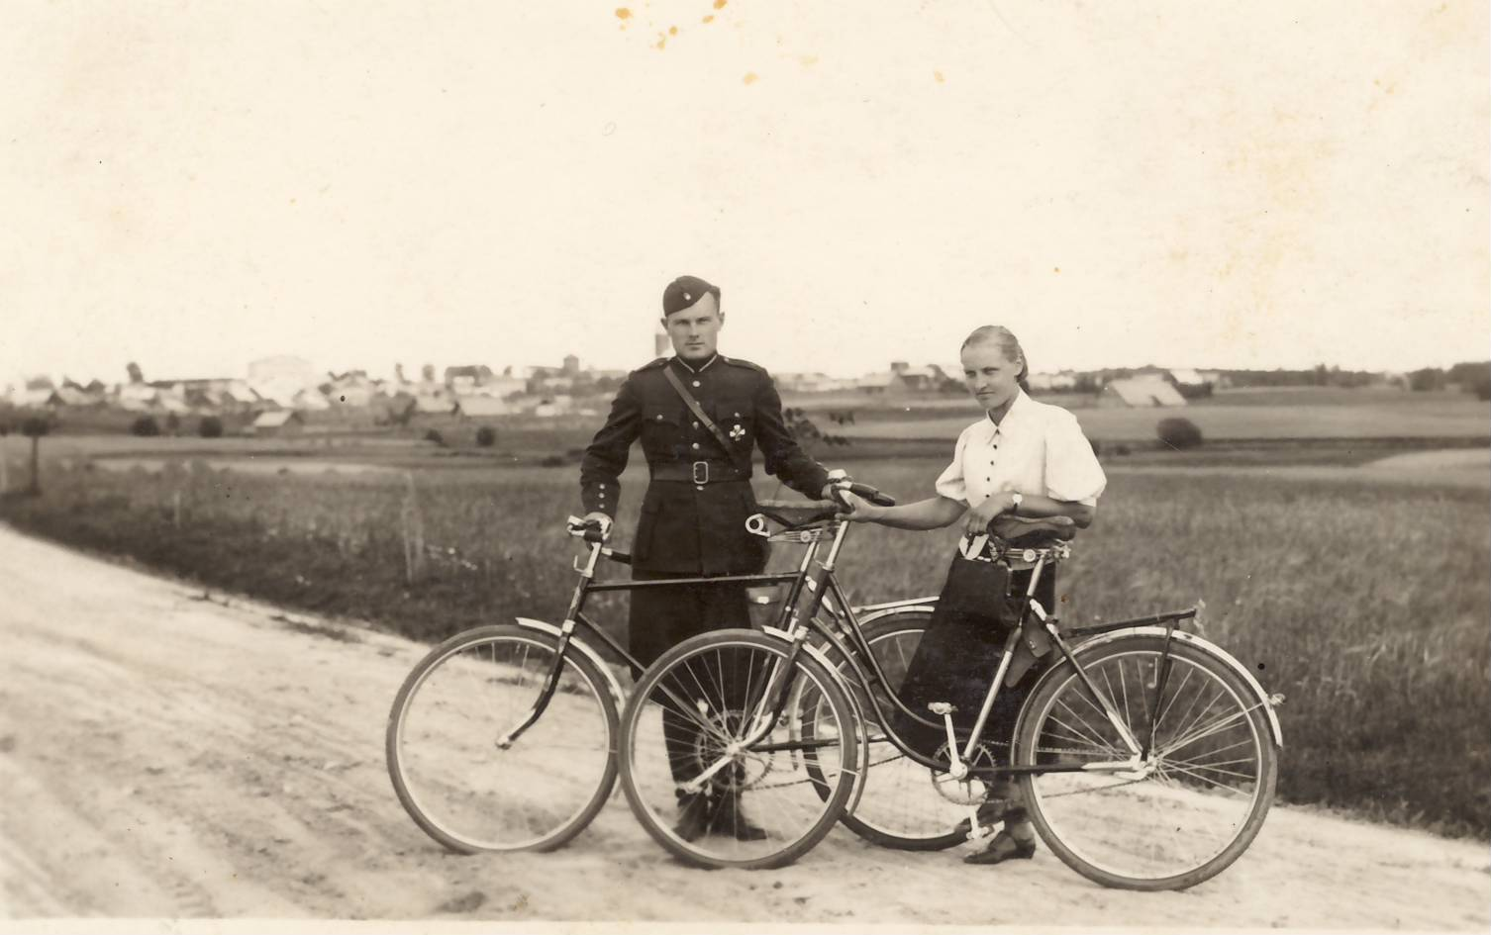
Foto: no N.Loškareva privātā arhīva

VRK Robežsardzes vēstures izpētes nodaļas ekspozīcijā ir apskatāms autentisks Latvijas starpkaru laika pārvietošanās līdzeklis – LATVELLO velosipēds, kas ir piederējis robežsargam.
Pēc skata tas šķiet aprūsējis un necils, taču, ja aplūko tuvāk, uz velosipēda atsevišķām detaļām ir saglabājušies oriģinālie uzraksti un emblēmas.
Velosipēdu muzejam deponēja Nikolajs Loškarevs, kurš pēc profesijas arī ir robežsardzes kinologs. Velosipēds piederēja viņa vectēvam Staņislavam Ražinskim – Dagdas bataljona Nauļānu rotas robežsargam.
LATVELLO rūpnīca savu darbību uzsāka 1923.gadā un atradās Rīgā – Riepnieku ielā 6. Tajā laikā tā izcēlās ar ļoti labu, pārbaudītu un kvalitatīvu produkciju, par ko arī saņēma daudzus izstāžu apbalvojumus. 30 gados LATVELLO rūpnīca bija viena no lielākajām un modernākajām Latvijas velosipēdu rūpnīcām (250 ražošanas agregātus apkalpoja aptuveni 300 strādnieki).
Viens no šīs rūpnīcas moto bija: „Labāk ražot dienā 10 velosipēdus mazāk, nekā vienu pavirši nostrādāt vairāk”, tādējādi var spriest, ka nozīme bija kvalitātei, nevis kvantitātei, par ko varēja pārliecināties šīs rūpnīcas klienti.
Velosipēdi tika izgatavoti tikai no vislabākā pieejamā materiāla, piemēram, rāmis tika izgatavots no Zviedrijā auksti vilktām bezšuves caurulēm un spēja izturēt vairāk kā 500 kg slodzi. Viens riteņa spieķis varēja izturēt līdz 100 kg slodzi, riteņu loki līdz 250 kg slodzi, bet pedāļi bija aprēķināti spiedienam līdz 200 kg. LATVELLO rūpnīca visas detaļas pārsvarā izgatavoja uz vietas, ja neskaita gultņus un ķēdes, kuru ražošana nebija ekonomiski izdevīga, tādēļ tos pasūtīja no Anglijas un Vācijas.
Aizsardzībai no rūsas riteņa rāmis tika vairākas reizes apdedzināts ar emalju, pirms tam apstrādājot to ar smilšu strūklu un ar īpašu iededzināmu pretrūsas krāsu, kura pasargāja emalju no plaisāšanas un atlobīšanās. Pēc tam emalja tika noslīpēta. No sākuma noslīpēja pirmo emaljas kārtu, lai tā būtu gluda, tad uzpūta otro emaljas krāsas kārtu, atkal apdedzināja speciālā gāzes krāsni un atkal noslīpēja. Tādējādi velosipēda rāmis ieguva ļoti izturīgu un neatkārtojamu, kā arī ilglaicīgu aizsardzību no vides iedarbības. Tādas velosipēda daļas, kā stūre, priekšdakša, pakaļdakša un dubļusargi tika niķelēti. Priekš tā rūpnīcā pat bija izveidota ļoti moderna specnodaļa.
Katram velosipēdam bija viena gada garantija, tam līdzi, bez maksas, komplektā tika pievienots gaisa pumpis, riepu remonta komplekts, eļļas kanniņa un glīta somiņa brūnā krāsā velosipēda piederumu novietošanai. Velosipēdi maksāja robežās no 110 līdz 160 latiem.
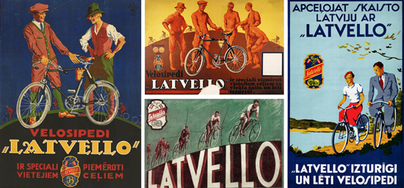
Uzņēmuma “LATVELLO” reklāmas plakāti.
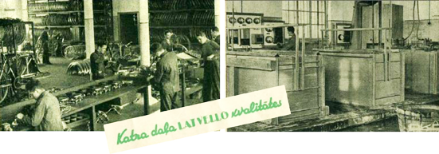
Kreisajā pusē - “LATVELLO” velosipēdu montēšanas iecirknis, labajā pusē - tam laikam modernais hromēšanas un niķelēšanas cehs
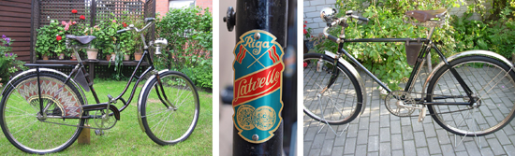
“ LATVELLO” velosipēdi.
Informācija sagatavota izmantojot: http://www.laikmetazimes.lv/2013/07/01/velo-moto/

